**RASSEGNA STAMPA**

**Festival "Calcio Comunità Educante" – Edizione 2025**

Dal 30 maggio al 1° giugno 2025 si è svolta la seconda edizione del Festival ‘CCE – Calcio

Comunità Educante’, manifestazione dedicata alla promozione dei valori dello sport come inclusione, educazione e solidarietà. L’evento ha coinvolto tre comunità – Gradara, Coriano e Gabicce Mare

# AGENZIE DI STAMPA

LUNEDÌ 12 MAGGIO 2025 21.03.48

Sport: torna il Festival "Calcio Comunità Educante"

Sport: torna il Festival "Calcio Comunità Educante" A maggio in 4 località. Capello, "bellissimo stare in un gruppo" (ANSA) - ROMA, 12 MAG - Torna il Festival "Calcio Comunità Educante": tre giorni per riscoprire il valore formativo dello sport. Il festival del Calcio sociale in Italia, giunto alla sua seconda edizione, si terrà venerdì 30, sabato 31 maggio e domenica 1° giugno, rispettivamente al Castello di Gradara (PU), la Comunità di San Patrignano, Coriano (RN) e Gabicce Mare (PU). L'obiettivo, in un momento in cui l'attualità parla di tensioni e problemi dentro e fuori dagli stadi, è investire nella potenza formativa e trasformativa dello sport, in particolare del Calcio, come strumento di inclusione, rispetto e crescita. La seconda edizione del Festival Calcio Comunità Educante sarà quindi l'occasione per rafforzare questo messaggio. Alla conferenza stampa di presentazione a Roma hanno partecipato i due testimonial: Fabio Capello e Franco Parasassi, presidente della Fondazione Roma, da sempre vicino a progetti che promuovono l'impegno sociale e culturale. "Giocare assieme è una cosa meravigliosa - ha detto Fabio Capello - Ho avuto la fortuna di fare il settore giovanile per cinque anni, vedere i ragazzi aiutarsi e crescere è stato bellissimo. Tra tante squadre più o meno importanti, alcuni hanno fatto una carriera straordinaria, si vedevano giocatori con più qualità altri con meno, ma tutti si aiutavano e c'era un altruismo straordinario. Tutti avevano un piccolo momento per aiutarsi gli uni con gli altri. Il senso di Comunità che si trovava in quel momento era fantastico". "Oggi - ha proseguito Capello - i genitori credono di avere un figlio fuoriclasse e i ragazzi spesso non riescono a capire quanto sia bello stare insieme in un gruppo". "Il nostro obiettivo - ha detto Franco Parasassi - è far giocare i bambini a pallone; a Calcio giocano i professionisti, mentre a pallone possono giocare tutti". All'evento di presentazione sono intervenuti anche Luca Pancalli, presidene del Comitato paralimpico, Luigi De Siervo, ad della Lega di A, Marco Rossi Doria, presidente dell'associazione Con I Bambini, Mattia Peradotto, presidente ufficio nazionale antidiscriminazioni razziali della presidenza del Consiglio, oltre al sindaco di Gradara, Filippo Gasperi, Anna Pecci, assessora allo sport del Comune di Coriano, e Rossana Biagioni, assessora alla Cultura e alla Cura del cittadino del Comune di Gabicce Mare. (ANSA). 2025-05-12T21:03:00+02:00 FTM ANSA per CAMERA04

[https://trust.ansa.it/370895fe481257023d94f121f3141e6ec93146a5f847572770b2ef899c1e739 d](https://trust.ansa.it/370895fe481257023d94f121f3141e6ec93146a5f847572770b2ef899c1e739d)

LUNEDÌ 12 MAGGIO 2025 14.15.57

Calcio: De Siervo 'per ultimi turni contemporaneità amplissima'

Calcio: De Siervo 'per ultimi turni contemporaneità amplissima' Ad Lega A: "Inter in finale Champions dimostra nostro livello" (ANSA) - ROMA, 12 MAG - "C'è stato un consiglio di amministrazione, il tema non è esaurito. Si va verso la contemporaneità amplissima per cercare di mettere sullo stesso piano nelle ultime due giornate tutte le squadre, non dando nessun vantaggio a nessuna di giocare conoscendo il risultato della concorrente diretta per l'obiettivo". Sono queste le parole di Luigi De Siervo, amministratore delegato della Lega Serie A, a margine della presentazione della seconda edizione del Festival "Calcio Comunità Educante" a Roma. Poi, parlando del campionato italiano, l'ad ammette come sia "un grande campionato, sono anni che vincono squadre diverse. Anche quest'anno l'esito è incerto, non solo per la vittoria finale ma anche per l'ingresso nelle competizioni europee e per la lotta per non retrocedere. Il nostro è un Calcio di vertice, lo dimostra la presenza dell'Inter in finale di Champions League dopo la grandissima doppia sfida col Barcellona vincitore - di fatto - della Liga". Infine, sulla finale di Coppa Italia tra Milan e Bologna, De Siervo spera sia "una grande finale e un grande evento, sarà una festa con lo stadio completamente esaurito. Vivremo un giorno di grande spettacolo, ci sono tante iniziative di contorno e commerciali. Introdurremo nuove telecamere, ci sarà grande attenzione al rilevamento delle statistiche", conclude. (ANSA). 2025-05-12T14:15:00+02:00 YVM-ROI ANSA per CAMERA04

[https://trust.ansa.it/d7cd047a32f6f86e5a06448f0056f1405d62672077dfaed84a4f6c1d21e199e](https://trust.ansa.it/d7cd047a32f6f86e5a06448f0056f1405d62672077dfaed84a4f6c1d21e199e0)

[0](https://trust.ansa.it/d7cd047a32f6f86e5a06448f0056f1405d62672077dfaed84a4f6c1d21e199e0)

LUNEDÌ 12 MAGGIO 2025 14.10.09

CALCIO: SERIE A. DE SIERVO "VERSO CONTEMPORANEITÀ ULTIME DUE GIORNATE"

ZCZC IPN 313 SPR --/T XQHS CALCIO: SERIE A. DE SIERVO "VERSO CONTEMPORANEITÀ ULTIME DUE GIORNATE" ROMA (ITALPRESS) - "C'è stato un consiglio di amministrazione, il tema non è esaurito. Si va verso la contemporaneità amplissima per cercare di mettere sullo stesso piano nelle ultime due giornate tutte le squadre, non dando nessun vantaggio a nessuna di giocare conoscendo il risultato della concorrente diretta per l'obiettivo". Così l'amministratore delegato della Lega Serie A, Luigi De Siervo, parlando delle ultime due giornate di Serie A a margine della conferenza stampa di presentazione della seconda edizione del Festival "CALCIO Comunità Educante" a Roma. (ITALPRESS). spf/gm/red 12-Mag-25 14:09 NNNN

LUNEDÌ 12 MAGGIO 2025 14.02.51

Coni:Pancalli'per mondo sport necessario confronto con politica'

Coni:Pancalli'per mondo sport necessario confronto con politica' Candidato alla presidenza: "mia è candidatura di discontinuità" (ANSA) - ROMA, 12 MAG - "La mia candidatura è in termini di discontinuità. Questo perché ritengo che il mondo dello sport abbia la necessità di scendere di nuovo sul campo del confronto, di dialogo con la parte politica e con tutti gli operatori che operano nel rettangolo di gioco e che sono stati introdotti soprattutto dopo la riforma del 2018". Sono queste le parole di Luca Pancalli, candidato alla presidenza del Coni, a margine della conferenza stampa di presentazione della seconda edizione del Festival "Calcio Comunità Educante" presso l'Università del Foro Italico a Roma. Poi, sull'avvicinamento alle elezioni Pancalli sottolinea come "sta andando come una normale competizione elettorale, durante la quale ci confrontiamo non soltanto con coloro che saranno chiamati a esprimere una preferenza ma soprattutto su quelli che sono progetti e visioni", conclude. (ANSA). 2025-05-12T14:02:00+02:00 YVM-PGR ANSA per CAMERA04

[https://trust.ansa.it/62e89a065644f90ee320f8dcde6315dc1b0f34996cb0301aaa58d592e26e6d 17](https://trust.ansa.it/62e89a065644f90ee320f8dcde6315dc1b0f34996cb0301aaa58d592e26e6d17)

LUNEDÌ 12 MAGGIO 2025 13.25.47

CONI: PANCALLI "PER LO SPORT È NECESSARIO DIALOGO CON POLITICA"

ZCZC IPN 245 SPR --/T XQHS CONI: PANCALLI "PER LO SPORT È NECESSARIO DIALOGO CON POLITICA" ROMA (ITALPRESS) - "Sta andando come una normale competizione elettorale, durante la quale ci confrontiamo non soltanto con coloro che saranno chiamati a esprimere una preferenza ma soprattutto su quelli che sono progetti e visioni. A proposito di visioni, la mia candidatura è in termini di discontinuità perché ritengo che il mondo dello sport abbia la necessità di riscendere sul campo del confronto, di dialogo con la parte politica e con tutti gli operatori che operano nel rettangolo di gioco e che sono stati introdotti soprattutto dopo la riforma del 2018". Così il presidente del Cip, Luca Pancalli, commentando l'avvicinamento alle elezioni del Coni, al quale è candidato, a margine della conferenza stampa di presentazione della seconda edizione del Festival "Calcio Comunità Educante" presso l'Università del Foro Italico a Roma. (ITALPRESS). spf/gm/red 12-Mag-25 13:25 NNNN

LUNEDÌ 12 MAGGIO 2025 13.25.47

CONI: PANCALLI "PER LO SPORT È NECESSARIO DIALOGO CON POLITICA"

ZCZC IPN 245 SPR --/T XQHS CONI: PANCALLI "PER LO SPORT È NECESSARIO DIALOGO CON POLITICA" ROMA (ITALPRESS) - "Sta andando come una normale competizione elettorale, durante la quale ci confrontiamo non soltanto con coloro che saranno chiamati a esprimere una preferenza ma soprattutto su quelli che sono progetti e visioni. A proposito di visioni, la mia candidatura è in termini di discontinuità perché ritengo che il mondo dello sport abbia la necessità di riscendere sul campo del confronto, di dialogo con la parte politica e con tutti gli operatori che operano nel rettangolo di gioco e che sono stati introdotti soprattutto dopo la riforma del 2018". Così il presidente del Cip, Luca Pancalli, commentando l'avvicinamento alle elezioni del Coni, al quale è candidato, a margine della conferenza stampa di presentazione della seconda edizione del Festival "Calcio Comunità Educante" presso l'Università del Foro Italico a Roma. (ITALPRESS). spf/gm/red 12-Mag-25 13:25 NNNN

LUNEDÌ 12 MAGGIO 2025 12.59.42

VARIE: CAPELLO "IL CALCIO È UNO SPORT CHE UNISCE"

ZCZC IPN 219 SPR --/T XQHS VARIE: CAPELLO "IL CALCIO È UNO SPORT CHE UNISCE" ROMA (ITALPRESS) - "Il CALCIO è uno sport che unisce, in cui tutti si aiutano e partecipano in tutti i momenti dell'azione. Ognuno è sempre coinvolto, e il fatto di poter giocare assieme è meraviglioso. Ho allenato anche le giovanili, la cosa bella era l'unione che c'era in quel momento. Adesso c'è qualcosa in meno con i genitori che a volte esagerano. Tutti pensano di avere un fuoriclasse e non riescono a capire che è molto bello stare insieme". Lo ha detto Fabio Capello nel corso della conferenza stampa di presentazione della seconda edizione del Festival "CALCIO Comunità Educante" che si è tenuta presso l'Università del Foro Italico a Roma. Poi, un pensiero rivolto in particolare a Bebe Vio: "Il suo è un esempio fantastico, incontrarla è stato bellissimo per capire il carattere e la volontà che ha messo nello sport. Ha fatto sacrifici enormi, è un'atleta fantastica, guardate la grinta che ci mette". (ITALPRESS). spf/gm/red 12-Mag-25 12:59 NNNN

VENERDÌ 09 MAGGIO 2025 19.32.48

Al via la seconda edizione del Festival CC'E - Calcio Comunità Educante

Al via la seconda edizione del Festival CC'E - Calcio Comunità Educante Al via la seconda edizione del Festival CC'E - Calcio Comunità Educante Primo festival del Calcio sociale in Italia Roma, 9 mag. (askanews) - Il Festival "Calcio Comunità Educante", primo festival del Calcio sociale in Italia, è giunto alla sua seconda edizione. Un'occasione unica che si rinnova, dopo il successo dello scorso anno, per celebrare e riflettere sul ruolo sociale dello sport con particolare attenzione al Calcio, che da sempre incarna i sentimenti degli italiani. Il Calcio, oltre all'affare legato ai forti guadagni, rappresenta un'enorme opportunità di educazione, solidarietà e formazione. Può diventare un simbolo concreto per mutare realtà negative e trasformarle in positive nei confronti delle ragazze, dei ragazzi, delle bambine e dei bambini. L'evento mira a esaltare i valori del rispetto e dell'inclusione, mettendo in luce il potere di questa disciplina come strumento di unione e crescita collettiva. Una seconda edizione che sarà articolata su tre giornate, venerdì 30, sabato 31 maggio e domenica 1 giugno, in località prestigiose e rispettivamente a: Il Castello di Gradara (PU), la Comunità di San Patrignano, Coriano (RN) e Gabicce Mare (PU). La conferenza stampa si terrà presso l'Università del Foro Italico, alle ore 12 presso l'Aula SNA1, in Via dei Robilant 1, Roma Sarà illustrato il programma della tre giorni, alla presenza di illustri ospiti: Il testimonial del Festival CC'E Fabio Capello, legend del Calcio mondiale, insieme a Franco Parasassi, presidente della Fondazione Roma, da sempre vicino a progetti che promuovono l'impegno sociale e culturale.

Interverranno insieme a: Franco Carraro, presidente DCPS - Gabriele Gravina*, presidente FIGC - Luca Pancalli, presidente CIP - Luigi De Siervo, amministratore delegato Lega Serie A - Marco De Paolis, procuratore generale militare - Marco Rossi Doria, presidente Con I Bambini, Mattia Peradotto, presidente UNAR - Renzo Ulivieri, presidente AIAC - Paolo Corsini, direttore Rai Approfondimenti - Riccardo Pescante, vicedirettore di Rai Sport - Vittorio Bosio, presidente del CSI. Saranno rappresentati il Comune di Gradara, dal sindaco Filippo Gasperi; il Comune di Coriano, dall'assessora allo sport Anna Pecci, il Comune di Gabicce dall'assessora alla Cultura e alla Cura del cittadino Rossana Biagioni. Inoltre il contributo video di Roberta Frisoni, assessora al Turismo e Sport, della Regione Emilia Romagna e Chiara Biondi, assessora allo Sport e Cultura della Regione Marche insieme a: Comunità Incontro - che ha ospitato la prima edizione del Festival - rappresentata da Tania Fontanella, responsabile dell'equipe, con due ospiti attualmente in percorso, Comunità San Patrignano - che ospiterà la seconda edizione - rappresentata da Roberto Cagliero, consigliere delegato e direttore fundraising Ihr 20250509T193233Z

MARTEDÌ 27 MAGGIO 2025 11.13.25

Sociale, torna il Festival "CC'E - Calcio Comunità Educante"

Sociale, torna il Festival "CC'E - Calcio Comunità Educante" Sociale, torna il Festival "CC'E - Calcio Comunità Educante" Per promuovere sport, inclusione e educazione Roma, 27 mag. (askanews) - Dopo il successo della prima edizione, il Festival CC'E - Calcio Comunità Educante torna con un programma ancora più ricco, coinvolgente e partecipato. Dal 30 maggio al 1° giugno 2025, tre Comuni - Gradara, Coriano e Gabicce Mare - e tre Comunità - Comunità Incontro, Comunità Papa Giovanni XXIII e Comunità di San Patrignano - uniscono le forze in un evento che abbraccia due regioni, le Marche e l'Emilia-Romagna, e che ha come missione quella di promuovere i valori dell'educazione, dell'inclusione e del sostegno alle giovani generazioni attraverso il linguaggio universale dello sport. Programma. Venerdì 30 maggio - Castello di Gradara (PU). Apertura ufficiale del Festival con interventi istituzionali, attività performative a cura di Pit'sa e la Lectio Magistralis di Armando Massarenti: "Un Calcio alla stupidità. Lo sport ci renderà più umani e intelligenti?", in dialogo con Paola Severini Melograni. A seguire, una cena solidale d'autore firmata dallo chef stellato Giancarlo Morelli, con la collaborazione di numerosi progetti sociali, dal Trentino Alto Adige passando per il Friuli Venezia Giulia, il Piemonte, le Marche fino alla Puglia. La serata si concluderà con un grande concerto con Ladri di Carrozzelle, Alma Manera, La Compagnia Il Giullare e Santino Spinelli & Alexian Group. Sabato 31 maggio. Comunità di San Patrignano, Coriano (RN). Giornata dedicata al confronto tra sport, disagio giovanile e barriere psicofisiche, con eventi sportivi tra squadre speciali (tra cui Inter AIB Special e Crazy For Football) e panel tematici su antisemitismo, abbandono scolastico, bullismo e il ruolo dell'allenatore. Le squadre verranno premiate da Flavio Siniscalchi, Capo Dipartimento per lo Sport del Ministero per lo Sport e i Giovani. Tra gli ospiti: Silvio Garattini, Daniele Cassioli, Renzo Ulivieri, Alessandra Servidori e molti altri. In chiusura, esibizione del gruppo rock Crooel Monroe. Domenica 1° giugno - Gabicce Mare (PU). Giornata conclusiva con eventi sportivi della squadra Real Eyes Sport, interventi del poeta Davide Rondoni e del fotografo Umberto Pizzi, con l'inaugurazione della mostra fotografica "Pier Paolo Pasolini e il Calcio", la presentazione di un catalogo dedicato a Pasolini e un importante panel sul gender nel Calcio a cura di Arcigay e La Tenda di Gionata. Panel tematici. Un Calcio alla stupidità - Armando Massarenti con Paola Severini Melograni. Antisemitismo e contrasto al razzismo - Alessandra Servidori e Paola Severini Melograni con UNAR. Tra i tanti protagonisti: Armando Massarenti, Renzo Ulivieri, Silvio Garattini, Ivan Cottini, Giancarlo Morelli, Luca Pancalli, Davide Rondoni, Alessandra Servidori, Daniele Cassioli, Rosario Coco, Umberto Pizzi, Ladri di Carrozzelle, Alma Manera, Santino e Gennaro Spinelli, La Compagnia Il Giullare. Red 20250527T111309Z

MERCOLEDÌ 28 MAGGIO 2025 14.53.42

VARIE: SOCIALE, TORNA IL FESTIVAL "CC'E - CALCIO COMUNITÀ EDUCANTE"

ZCZC IPN 500 SPR --/T XQHS VARIE: SOCIALE, TORNA IL FESTIVAL "CC'E - CALCIO COMUNITÀ EDUCANTE" ROMA (ITALPRESS) - opo il successo della prima edizione, il Festival CC'E - CALCIO Comunità Educante torna con un programma ancora più ricco, coinvolgente e partecipato. Dal 30 maggio al 1° giugno 2025, tre Comuni - Gradara, Coriano e Gabicce Mare - e tre Comunità - Comunità Incontro, Comunità Papa Giovanni XXIII e Comunità di San Patrignano - uniscono le forze in un evento che abbraccia due regioni, le Marche e l'Emilia-Romagna, e che ha come missione quella di promuovere i valori dell'educazione, dell'inclusione e del sostegno alle giovani generazioni attraverso il linguaggio universale dello sport. Questo il programma: VENERDÌ 30 MAGGIO - Castello di Gradara (PU). Apertura ufficiale del Festival con interventi istituzionali, attività performative a cura di Pit'sa e la Lectio Magistralis di Armando Massarenti: "Un CALCIO alla stupidità. Lo sport ci renderà più umani e intelligenti?", in dialogo con Paola Severini Melograni. A seguire, una cena solidale d'autore firmata dallo chef stellato Giancarlo Morelli, con la collaborazione di numerosi progetti sociali, dal Trentino Alto Adige passando per il Friuli Venezia Giulia, il Piemonte, le Marche fino alla Puglia. La serata si concluderà con un grande concerto con

Ladri di Carrozzelle, Alma Manera, La Compagnia Il Giullare e Santino Spinelli & Alexian Group.

(ITALPRESS) - (SEGUE). gm/com 28-Mag-25 14:53 NNNN

MERCOLEDÌ 28 MAGGIO 2025 14.53.42

VARIE: SOCIALE, TORNA IL FESTIVAL "CC'E - CALCIO COMUNITÀ EDUCANTE"-2-

ZCZC IPN 501 SPR --/T XQHS VARIE: SOCIALE, TORNA IL FESTIVAL "CC'E - CALCIO COMUNITÀ EDUCANTE"-2- SABATO 31 MAGGIO. Comunità di San Patrignano, Coriano (RN). Giornata dedicata al confronto tra sport, disagio giovanile e barriere psicofisiche, con eventi sportivi tra squadre speciali (tra cui Inter AIB Special e Crazy For Football) e panel tematici su antisemitismo, abbandono scolastico, bullismo e il ruolo dell'allenatore. Le squadre verranno premiate da Flavio Siniscalchi, Capo Dipartimento per lo Sport del Ministero per lo Sport e i Giovani. Tra gli ospiti: Silvio Garattini, Daniele Cassioli, Renzo Ulivieri, Alessandra Servidori e molti altri. In chiusura, esibizione del gruppo rock Crooel Monroe. DOMENICA 1° GIUGNO - Gabicce Mare (PU). Giornata conclusiva con eventi sportivi della squadra Real Eyes Sport, interventi del poeta Davide Rondoni e del fotografo Umberto Pizzi, con l'inaugurazione della mostra fotografica "Pier Paolo Pasolini e il CALCIO", la presentazione di un catalogo dedicato a Pasolini e un importante panel sul gender nel CALCIO a cura di Arcigay e La Tenda di Gionata. Questi i panel tematici: Un CALCIO alla stupidità - Armando Massarenti con Paola Severini Melograni. Antisemitismo e contrasto al razzismo - Alessandra Servidori e Paola Severini Melograni con UNAR. Tra i tanti protagonisti: Armando Massarenti, Renzo Ulivieri, Silvio Garattini, Ivan Cottini, Giancarlo Morelli, Luca Pancalli, Davide

Rondoni, Alessandra Servidori, Daniele Cassioli, Rosario Coco, Umberto Pizzi, Ladri di Carrozzelle,

Alma Manera, Santino e Gennaro Spinelli, La Compagnia Il Giullare. (ITALPRESS). gm/com 28-Mag25 14:53 NNNN

VENERDÌ 30 MAGGIO 2025 19.11.51

VARIE: AL FESTIVAL "CALCIO COMUNITÀ EDUCANTE" IL 1° PREMIO GIANNI VASINO

ZCZC IPN 850 SPR --/T XQHS VARIE: AL FESTIVAL "CALCIO COMUNITÀ EDUCANTE" IL 1° PREMIO GIANNI VASINO ROMA (ITALPRESS) - Durante la seconda giornata del Festival CALCIO COMUNITÀ EDUCANTE, in programma domani a San Patrignano, verrà consegnato per la prima volta il Premio "Gianni Vasino", istituito per onorare la memoria di uno dei grandi protagonisti del giornalismo sportivo italiano, scomparso lo scorso 8 maggio all'età di 88 anni. Gianni Vasino, storica voce della trasmissione 90° Minuto, è stato non solo un cronista appassionato, ma anche un pioniere dell'impegno sociale in ambito mediatico. Padre di una persona con disabilità, ideò e condusse in Rai il programma Come noi, dedicato a storie di inclusione e diritti civili, in tempi in cui questi temi ricevevano ancora poca attenzione. Il suo approccio innovativo e umano ha lasciato un segno profondo nel servizio pubblico, tanto da essere considerato il padre spirituale della trasmissione O anche no, in onda ogni domenica mattina su Rai Tre, che segue anche il progetto CALCIO

COMUNITÀ EDUCANTE. (ITALPRESS) - (SEGUE). ari/com 30-Mag-25 19:11 NNNN

VENERDÌ 30 MAGGIO 2025 19.11.51

VARIE: AL FESTIVAL "CALCIO COMUNITÀ EDUCANTE" IL 1° PREMIO GIANNI...-2-

ZCZC IPN 851 SPR --/T XQHS VARIE: AL FESTIVAL "CALCIO COMUNITÀ EDUCANTE" IL 1° PREMIO GIANNI...-2- Paola Severini Melograni, ideatrice di O anche no, ha dichiarato: "Ho imparato tutto da Gianni Vasino. È stato un maestro silenzioso ma fondamentale per il mio lavoro. Ha dimostrato che si può parlare di disabilità e fragilità con dignità, profondità e professionalità". Domani, in occasione della consegna ufficiale del premio, si collegherà con il Festival anche Cristiana Vasino, figlia di Gianni, per condividere un ricordo del padre e partecipare simbolicamente alla celebrazione del suo impegno e della sua eredità. (ITALPRESS). ari/com 30-Mag-25 19:11 NNNN

# GIORNALI ONLINE

* [https://www.gazzetta.it/Altri-Mondi/31-05-2025/calcio-comunita-educante-i-3giorni-del-festival-per-l-inclusione-e-l-educazione.shtml](https://www.gazzetta.it/Altri-Mondi/31-05-2025/calcio-comunita-educante-i-3-giorni-del-festival-per-l-inclusione-e-l-educazione.shtml)
* [https://formiche.net/2025/05/un-altro-calcio-e-possibile-severini-melogranianticipa-la-seconda-edizione-del-festival-cce/](https://formiche.net/2025/05/un-altro-calcio-e-possibile-severini-melograni-anticipa-la-seconda-edizione-del-festival-cce/)
* [Sociale, torna il Festival “CC’E – Calcio Comunità Educante”](https://askanews.it/2025/05/27/sociale-torna-il-festival-cce-calcio-comunita-educante/)
* [Educazione, inclusione sociale e passione sportiva: torna il “Festival Calcio Comunità Educante” - la Repubblica](https://www.repubblica.it/sport/vari/2025/05/29/news/educazione_inclusione_sociale_e_passione_sportiva_torna_il_festival_calcio_comunita_educante-424637559/)
* <https://www.primaonline.it/2025/05/29/442544/calcio/>
* [https://www.italpress.com/torna-il-festival-cce-calcio-comunita-educante-dal-30maggio-al-1-giugno/](https://www.italpress.com/torna-il-festival-cce-calcio-comunita-educante-dal-30-maggio-al-1-giugno/)
* [https://www.ansa.it/sito/notizie/sport/altrisport/2025/05/12/sport-torna-ilfestival-calcio-comunita-educante_fa24a201-e0e3-4416-b6e0-7b8d23d764a6.html](https://www.ansa.it/sito/notizie/sport/altrisport/2025/05/12/sport-torna-il-festival-calcio-comunita-educante_fa24a201-e0e3-4416-b6e0-7b8d23d764a6.html)
* [https://www.avvenire.it/attualita/pagine/la-rivoluzione-dei-valori-di-ernestopellegrini](https://www.avvenire.it/attualita/pagine/la-rivoluzione-dei-valori-di-ernesto-pellegrini)
* <https://sport.quotidiano.net/locale/calcio/festival-cce-tre-giorni-di-58ace564>
* [https://www.pianetamilan.it/news-milan/ultime-notizie/festival-calcio-comunitaeducante-programma-e-ospiti-ce-un-ex-milan/](https://www.pianetamilan.it/news-milan/ultime-notizie/festival-calcio-comunita-educante-programma-e-ospiti-ce-un-ex-milan/)
* <https://italiasara.it/2025/05/27/il-festival-del-calcio-comunita-educante/>
* [https://www.ildecoder.com/rai-3-o-anche-no-genera-il-frutto-rigoglioso-delfestival-c-c-e-calcio-comunita-educante/](https://www.ildecoder.com/rai-3-o-anche-no-genera-il-frutto-rigoglioso-del-festival-c-c-e-calcio-comunita-educante/)
* [https://askanews.it/2025/06/06/festival-cce-2025-tre-giorni-tra-sport-cultura-einclusione-sociale/](https://askanews.it/2025/06/06/festival-cce-2025-tre-giorni-tra-sport-cultura-e-inclusione-sociale/)
* [https://www.agenpress.it/2025/06/06/festival-cce-2025-tre-giorni-tra-sportcultura-e-inclusione-sociale/](https://www.agenpress.it/2025/06/06/festival-cce-2025-tre-giorni-tra-sport-cultura-e-inclusione-sociale/)
* [https://www.angelipress.com/o-anche-no/o-anche-no-estate-lintegrazione-passaanche-attraverso-la-salute/](https://www.angelipress.com/o-anche-no/o-anche-no-estate-lintegrazione-passa-anche-attraverso-la-salute/)
* <https://www.legaseriea.it/it/media/altro/o-anche-no-estate-742odmj>
* [https://www.italpress.com/sport-cultura-e-inclusione-al-festival-calcio-comunitaeducante/](https://www.italpress.com/sport-cultura-e-inclusione-al-festival-calcio-comunita-educante/)
* [https://www.gazzettamatin.com/2025/06/06/festival-cce-2025-tre-giorni-trasport-cultura-e-inclusione-sociale/](https://www.gazzettamatin.com/2025/06/06/festival-cce-2025-tre-giorni-tra-sport-cultura-e-inclusione-sociale/)
* [https://www.blog.it/festival-calcio-comunita-educante-unire-sport-cultura-einclusione-per-un-futuro-migliore/](https://www.blog.it/festival-calcio-comunita-educante-unire-sport-cultura-e-inclusione-per-un-futuro-migliore/)
* [https://www.gionata.org/il-festival-cce-2025-tre-giornate-tre-luoghi-in-cui-calciosi-fa-comunita-educante/](https://www.gionata.org/il-festival-cce-2025-tre-giornate-tre-luoghi-in-cui-calcio-si-fa-comunita-educante/)
* [https://www.zerounotv.it/sport-cultura-e-inclusione-al-festival-calcio-comunitaeducante/](https://www.zerounotv.it/sport-cultura-e-inclusione-al-festival-calcio-comunita-educante/)
* [https://www.avvenire.it/amp/attualita/pagine/la-rivoluzione-dei-valori-diernesto-pellegrini](https://www.avvenire.it/amp/attualita/pagine/la-rivoluzione-dei-valori-di-ernesto-pellegrini)
* [https://2025.festivalsvilupposostenibile.it/cal/1354/festival-calcio-comunitaeducante](https://2025.festivalsvilupposostenibile.it/cal/1354/festival-calcio-comunita-educante)
* [Festival CC’E. Tre giorni di sport e inclusione con ospiti speciali e musica - Quotidiano Sportivo](https://sport.quotidiano.net/locale/calcio/festival-cce-tre-giorni-di-58ace564)
* [Capello: "Il calcio giovanile deve educare"](https://www.mondoprimavera.com/notizie/capello-calcio-giovanile-festival-cce-2025-12-maggio-2025/)
* [Al Festival Calcio Comunità Educante il primo Premio Gianni Vasino - Angeli Press](https://www.angelipress.com/news/al-festival-calcio-comunita-educante-il-primo-premio-gianni-vasino/)
* [Il Festival Calcio Comunità Educante riaccende la passione per lo sport e l'educazione - Wigglesport.it](https://www.wigglesport.it/il-festival-calcio-comunita-educante-riaccende-la-passione-per-lo-sport-e-leducazione/)
* [AgenSir_12-maggio-1.pdf](https://www.conibambini.org/wp-content/uploads/sala-stampa/2025/05/AgenSir_12-maggio-1.pdf)
* [Lo sport come strumento di formazione e integrazione al centro del 'Festival Calcio Comunità Educante' | FIGC](https://www.figc.it/it/paralimpico-e-sperimentale/news/lo-sport-come-strumento-di-formazione-e-integrazione-al-centro-del-festival-calcio-comunit%C3%A0-educante/)
* [A San Patrignano il Festival Calcio Comunità Educante: una giornata per riscoprire il valore formativo dello sport – San Patrignano](https://www.sanpatrignano.org/a-san-patrignano-il-festival-calcio-comunita-educante-una-giornata-per-riscoprire-il-valore-formativo-dello-sport/)
* [Il Festival CC’E 2025: tre giornate, tre luoghi in cui Calcio si fa Comunità Educante - Progetto Gionata](https://www.gionata.org/il-festival-cce-2025-tre-giornate-tre-luoghi-in-cui-calcio-si-fa-comunita-educante/)
* [Sport e inclusione: Roma, oggi la presentazione del Festival “Calcio comunità educante”](https://www.avveniredicalabria.it/sport-e-inclusione-roma-oggi-la-presentazione-del-festival-calcio-comunita-educante/)
* [La Sfida della Solidarietà e O Anche No - Pio Istituto dei Sordi](https://www.pioistitutodeisordi.org/la-sfida-della-solidarieta-e-o-anche-no/)
* [Festival Calcio Comunità Educante, programma e ospiti: c'è un ex Milan - Pianeta Milan](https://www.pianetamilan.it/news-milan/ultime-notizie/festival-calcio-comunita-educante-programma-e-ospiti-ce-un-ex-milan/)
* [Capello al festival 'Calcio Comunità Educante': "Giocare assieme è una cosa meravigliosa" - TUTTO mercato WEB](https://www.tuttomercatoweb.com/serie-a/capello-al-festival-i-calcio-comunita-educante-i-giocare-assieme-e-una-cosa-meravigliosa-2101903)
* [Per "O anche No Estate": "Calcio Comunità Educante" III parte - latestata.it](https://www.latestata.it/rubriche/diritti-e-identita/per-o-anche-no-estate-calcio-comunita-educante-iii-parte/)
* [O anche No Estate: Calcio Comunità Educante III parte - MediaPress24.it](https://www.mediapress24.it/o-anche-no-estate-calcio-comunita-educante-iii-parte)
* [EVENTO - Torna il Festival Calcio Comunità Educante, Capello: "Bellissimo stare in un gruppo"](https://www.napolimagazine.com/calcio/articolo/evento-torna-il-festival-calcio-comunit-educante-capello-bellissimo-stare-in-un-gruppo-12-05-2025)
* [Festival CC’E 2025: Sport, Cultura e Inclusione - Il Giornale d'Italia](https://www.ilgiornaleditalia.it/news/costume/716297/festival-cce-2025-sport-cultura-e-inclusione.html)
* [https://www.angelipress.com/o-anche-no/o-anche-no-estate-calcio-comunitaeducante-iii-parte/](https://www.angelipress.com/o-anche-no/o-anche-no-estate-calcio-comunita-educante-iii-parte/)
* [Calcio e inclusione: i giornali sportivi raccontanoo il Festival Calcio Comunità Educante - Angeli Press](https://www.angelipress.com/news/calcio-e-inclusione-i-giornali-sportivi-raccontanoo-il-festival-calcio-comunita-educante/)
* [Comune di Gabicce Mare: Festival Calcio Comunità Educante: tre giorni per riscoprire il valore formativo dello sport a Gabicce Mare, Gradara e Coriano](https://www.comune.gabicce-mare.pu.it/novita-in-comune/dettaglio/news/festival-calcio-comunita-educante-tre-giorni-per-riscoprire-il-valore-formativo-dello-sport-a-gabic/?tx_news_pi1%5Bcontroller%5D=News&tx_news_pi1%5Baction%5D=detail&cHash=6a68dfb706f9fdf3552d1a3f32c3d9c8)
* [Sport: torna il Festival "Calcio Comunità Educante" - Altri Sport - Ansa.it](https://www.ansa.it/sito/notizie/sport/altrisport/2025/05/12/sport-torna-il-festival-calcio-comunita-educante_fa24a201-e0e3-4416-b6e0-7b8d23d764a6.html)
* [Serie A, De Siervo: "Il calcio non è soltanto calcio, lavoriamo per la contemporaneità" - Gianluca Di Marzio](https://gianlucadimarzio.com/de-siervo-capello-dichiarazioni-intervista-news/)

# GIORNALI CARTACEI

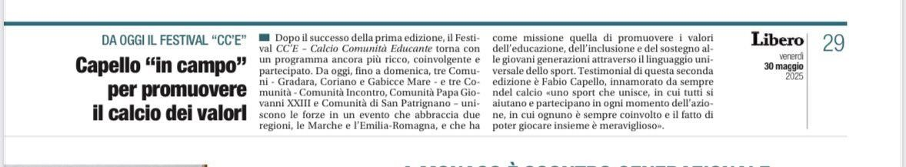

## LIBERO QUOTIDIANO

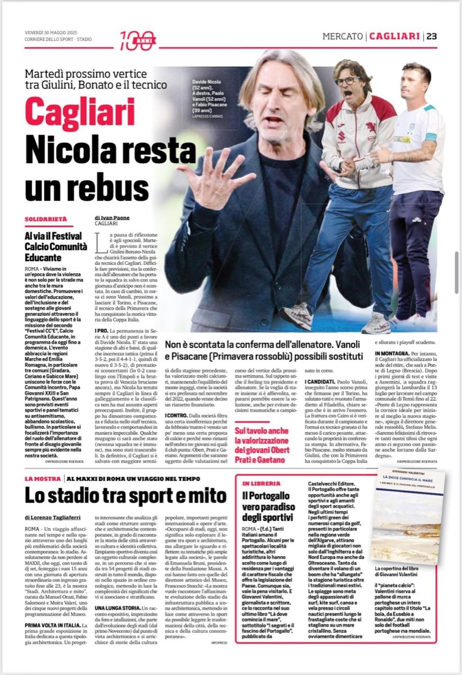

## CORRIERE DELLO SPORT

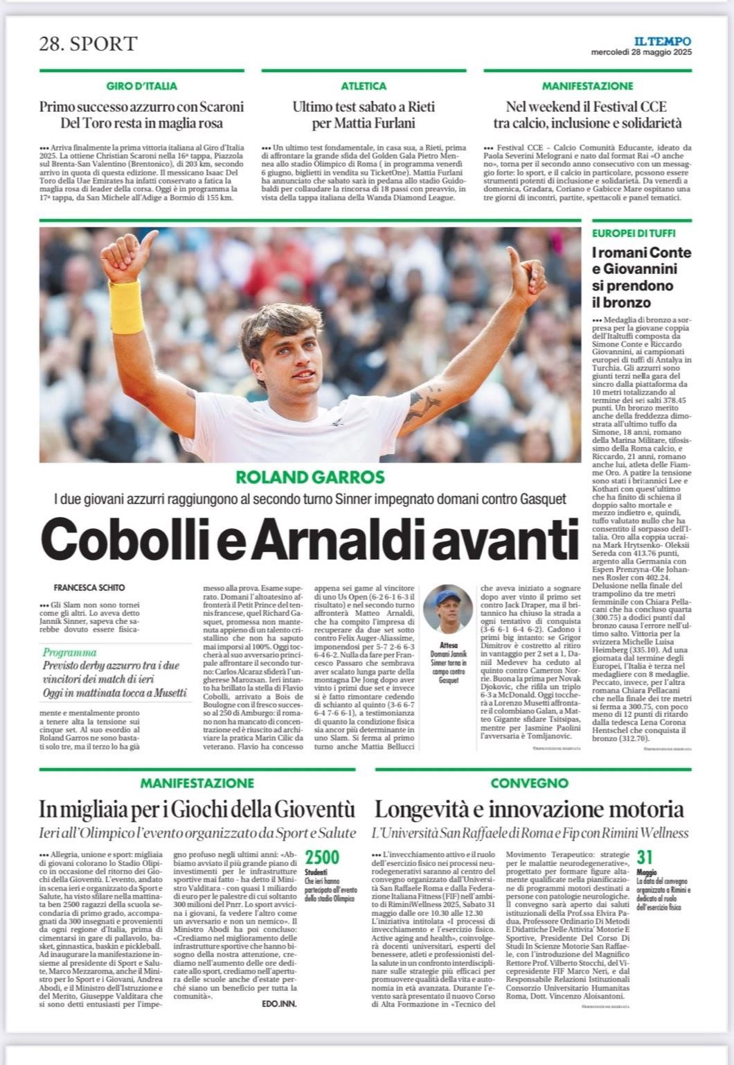

## IL TEMPO

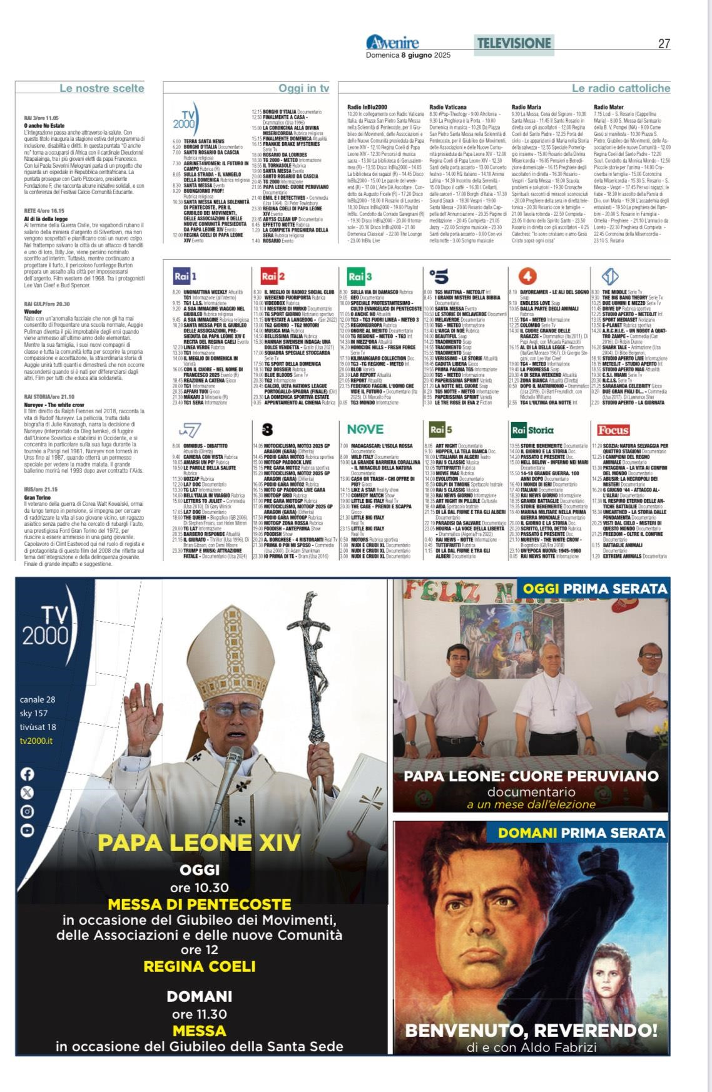

AVVENIRE

RADIO

ISORADIO

RADIO IN BLU

# TV

**SPORTITALIA** tg venerdì 30 maggio

**Tgr Marche** [https://www.rainews.it/tgr/marche/notiziari/video/2025/05/TGR-Marchedel-31052025-ore-1400-860c8431-43aa-434c-b6c7-3c83940673a1.html](https://www.rainews.it/tgr/marche/notiziari/video/2025/05/TGR-Marche-del-31052025-ore-1400-860c8431-43aa-434c-b6c7-3c83940673a1.html) 31/5 ore 14,00

[O anche no Estate - RaiPlay](https://www.raiplay.it/video/2025/05/O-anche-no-Estate---Puntata-del-08062025-4b68454b-c9ae-42be-a052-7041b4e95440.html) puntata 8/06/2025